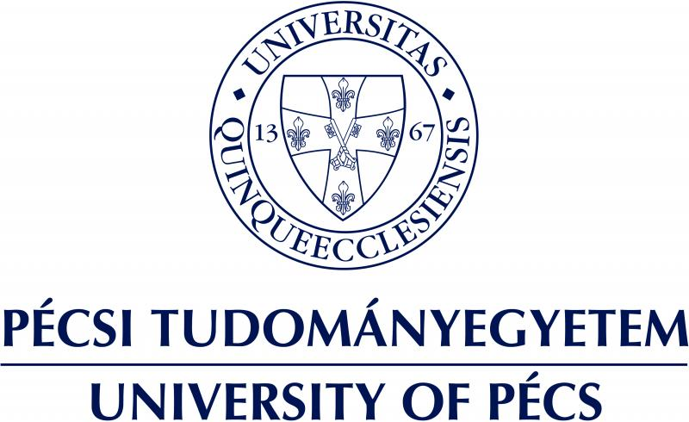

Üvegházakba szerelt napelemek tehetik hatékonyabbá a növénytermesztést

Olyan napelemes termékcsaládot fejleszt közösen a Terrán Tetőcserép Gyártó Kft., a Solar-Napelem Kft. és a Pécsi Tudományegyetem (PTE) egy projekt keretében, amely az energiaköltségeket és a fosszilis tüzelőanyagok iránti függőséget csökkentve lehetővé teszi a megújuló energia helyben történő előállítását, a napelemek árnyékoló hatása révén pedig kedvező fényviszonyokat biztosít a növények számára, ezzel is javítva a terméshozamot. A fejlesztést valós környezetben, a PTE Botanikus kertjében tesztelik, ahol az eltérő típusú szerkezetekhez való igazodást és a termesztett növénykultúrák különböző árnyékolási igényeihez igazodó megfelelést is vizsgálják.

Az üvegházak szerepének növelésével kívánja felkészíteni az egyre szélsőségesebb éghajlatváltozás kihívásaira a növénytermesztésben részt vevőket az a projekt, amely ipari és egyetemi szereplők összefogásával valósul meg Pécsett. A Terrán Tetőcserép Gyártó Kft., a Solar-Napelem Kft., valamint a Pécsi Tudományegyetem konzorciuma sikeres pályázatot nyújtott be a Nemzeti Kutatási, Fejlesztési és Innovációs Alap 2024-1.1.1-KKV_FÓKUSZ felhívására, „Agrofotovoltaikus modulok kifejlesztése üvegházi felhasználásra – megújuló energia termelése növénykultúrák felett” címmel. A közösen kifejlesztett napelemes termékcsalád úgy teszi lehetővé az energiaköltségek és a fosszilis tüzelőanyagok iránti függőség csökkentését, hogy helyben állítja elő a megújuló energiát, emellett a napelemek árnyékoló hatása révén kedvező fényviszonyokat biztosít a növények számára, amivel a terméshozamot is javítja. A napelemeket már meglévő üvegházakba lehet felszerelni, vagy új üvegházak építésekor beépíteni akár mozgatható, akár rögzített jelleggel.

A 309 596 334 Ft vissza nem térítendő támogatás segítségével, a fejlesztés 24 hónapos futamideje alatt kifejlesztett napelemes modulokon a Pécsi Tudományegyetem Botanikus kertjében meglévő üvegházakban végeznek hosszú távú tesztelést, szabványos klímakamrás és gyorsított öregedési vizsgálatokat is végezve, épület-energetikai szimulációt követően, valós felhasználási környezetben. Ez alatt rögzítik mind a villamos, mind a klimatikus és fényviszonyokat jellemző adatokat, és adaptív irányítástechnikát dolgoznak ki. A fejlesztés eredményeként a potenciális vevők számára többek között olyan értékeket mutatnak be, mint a termékek variabilitása, amely lehetővé teszi az eltérő típusú szerkezetekhez való igazodást, és amely a termesztett növénykultúrák eltérő árnyékolási igényeinek is meg tud felelni. A projekt azonosítója: 2024-1.1.1-KKV_FÓKUSZ-2024-00048.

További információ kérhető:
Vér Csaba
Pécsi Tudományegyetem
szakmai vezető
ver.csaba@mik.pte.hu

Jankó Árpád
Terrán Tetőcserép Gyártó Kft.
projektvezető
jankoa@terranteto.hu

